２０１２年２月３日
 |  | 全国消団連FAXニュース第156号
全国消団連・主婦連合会共催  気候変動枠組条約第17回締約国会議・京都議定書第7回締約国会議（COP17・COP/MOP7）学習会のご案内 |  |  | 全国消費者団体連絡会  〒102-0085  千代田区六番町15ﾌﾟﾗｻﾞｴﾌ６階  TEL03-5216-6024  FAX03-5216-6036  webmaster@shodanren.gr.jp
気候変動枠組条約第17回締約国会議・京都議定書第7回締約国会議（COP17・COP/MOP7）学習会
世界の地球温暖化対策の動向について～気候変動は本当に防げるのか？～
昨年、南アフリカ共和国ダーバンで開催されたＣＯＰ17・ＣＯＰ/ＭＯＰ7の学習会を全国消団連、主婦連合会の共催で開催いたします。
皆様のご参加をお待ちしております。ぜひともご参加ください。
----------------------------------------------------------------------------------
内 容 昨年１１月２８日から１２月11日まで開催された国連の温暖化に関するＣＯＰ17・ＣＯＰ/ＭＯＰ7会議では「京都議定書の延長と、全ての国を対象とした新たな法的拘束力のある枠組みについて２０１５年までに合意すること」等が決まりました。これからの温暖化対策の方向を明確にする重要な決定です。しかしここ数年の対策の遅れは深刻なものです。環境ＮＧＯとして日本政府代表団に入った平田さんより詳細な報告をしていただきます。

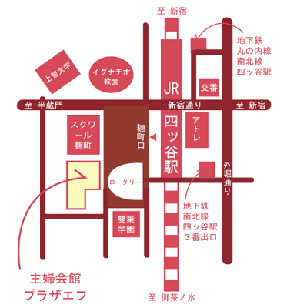
日 時 2月29日（水）15：00～17：00
会 場 主婦会館プラザエフ 5階 会議室
〒102-0085 東京都千代田区六番町15 プラザエフ

講 師 平田 仁子さん
（ＮＰＯ法人気候ネットワーク東京事務所所長）

参加費 無料

申込み方法 ２０１２年２月２７日までにお申込みください。
- 準備の都合上、事前にお申込みくださいますようお願いいたします。

お問い合わせ、お申し込みは全国消団連 担当事務局 田中まで
TEL:03-5216-6024 FAX:03-5216-6036
E-MAIL：takayo.tanaka@shodanren.gr.jp
所属 | お名前 | 連絡先
 |  | ＴＥＬ
 |  | ＦＡＸ

